**Percobaan 1:**

1.Terjadi error, karena kita memasukkan tipe data int sedangkan bilangan koma tidak bisa menggunakan int. Bisa menggunakan float & double untuk bilangan koma.

3.Output sama saja, hanya menggunakan cara yang lebih pendek dan juga lebih efisien, namun bagi seorang yang baru belajar akan lebih mudah memahami cara yg belum dimodifikasi.

4.Keluaran program tetap saja sama, dikarenakan simbol “<=” berarti kurang dari sama dengan. yang maksudnya jika bilangan tidak lebih dari 4 maka program tetap berjalan, sedangkan length pada program hanya terdapat 4 sehingga program berjalan sampai akhir.

**Percobaan 2:**

1.Tidak terjadi apa apa, dikarenakan i=nilaiAkhir.length

2.Kondisi i<nilaiAkhir.length bisa diartikan bahwa program i akan berhenti sesuai dengan jumlah length pada nilaiAkhir.

3.Pada output akan menyuruh kita untuk menginput nilai, dan Ketika kita selesai menginputkan nilai pada semua length maka akan keluar output pada semua nilai yang menyatakan mahasiswa lulus, karena belum ada keterangan untuk tidak meluluskan siswa yang memiliki nilai dibawah 70, maka seluruh mahasiswa meskipun nilai dibawah 70 mahasiswa masih dinyatakan lulus.

**Percobaan 3:**

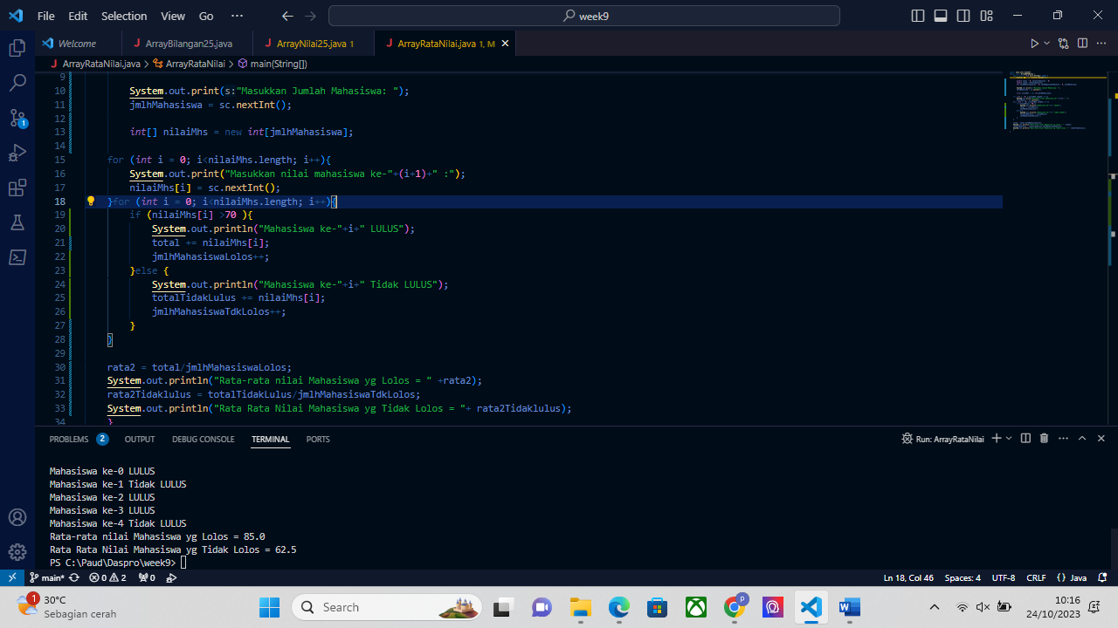

**Percobaan 4:**

1.Berfungsi untuk keluar dari array, karena key adalah 20, jadi saat program berjalan di angka 20 maka program otomatis keluar.

2.